第３８回 よみうり杯争奪 西武沿線少年野球大会 大会要綱

日 時 平成３０年３月２９日（木） 場 所 メットライフドーム
主 催 西武沿線少年野球連盟
共 催 西武鉄道株式会社 読売新聞東京本社
後 援 株式会社西武ライオンズ ナガセケンコー株式会社 報知新聞社
埼玉県西部読売会
特別協賛 ＮＰＯ法人日本ティーボール協会 飯能信用金庫
大会運営協力 株式会社西武ライオンズ 日本ティーボール協会所沢市連盟
早稲田大学ソフトボール部 日本女子プロ野球リーグ 埼玉アストライア
埼玉県立所沢西高等学校吹奏楽部 （株）大阪フォトサービス
参加チーム： １９２チーム （Aリーグ １１４チーム Bリーグ ７８チーム）
所沢市 入間市 狭山市 川越市 飯能市 秩父郡市 富士見市 三芳町
ふじみ野市 東久留米市 東村山市 清瀬市 日高市 戸田市 和光市

開 会 式：平成３０年３月２９日（木）メットライフドーム 午前８時３０分
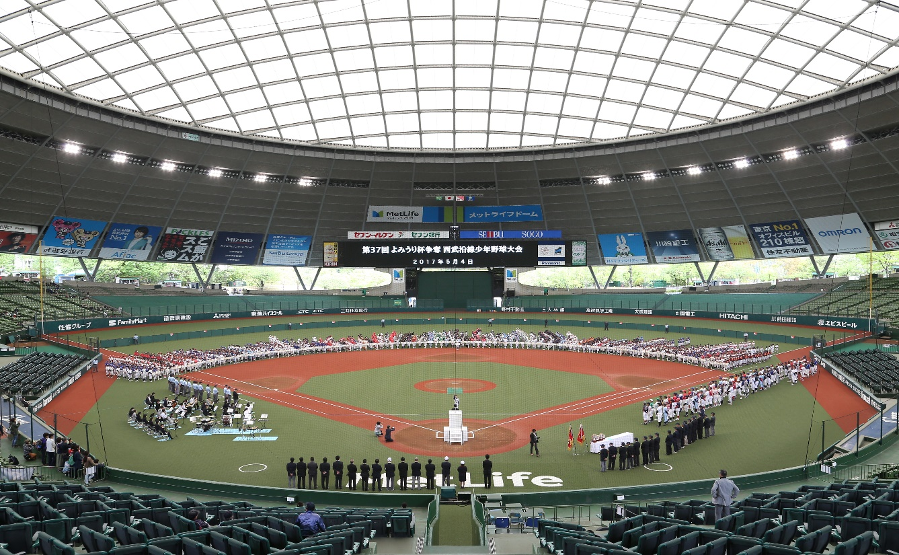 （第３７回大会 開会式）
記念イベント 市対抗親善試合（Aリーグチーム主将による試合）
試合開始予定 午前９時５０分
第１試合 第２試合 第３試合
記念イベント ティーボール親善交流試合（地区別チーム編成）
試合開始予定 午後２時２０分
少年の部（４年生・３年生主体） ４８チーム
お母さんチーム １２チーム
閉 会 式：平成３０年８月６日（月） メットライフドーム
Ａ準決勝・Ａ ＆ Ｂ 決勝・閉会式
記念イベント 女子オールスター戦（女子５・６年生）

